Статистика Минского областного управления МЧС
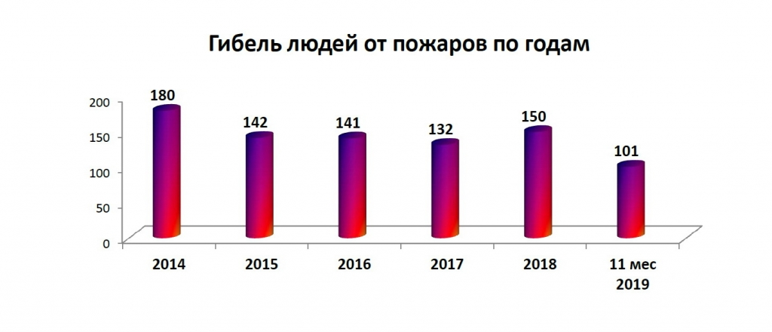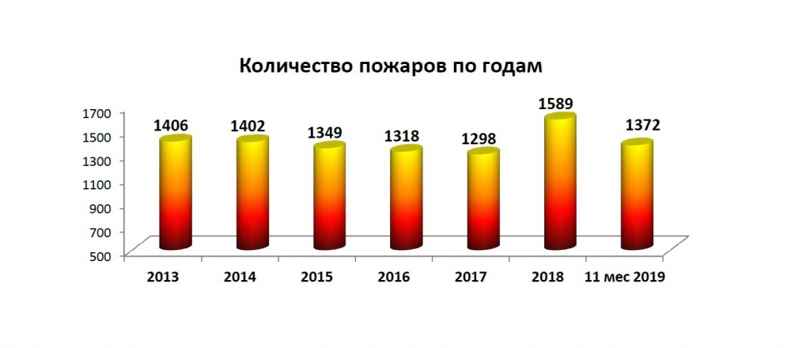
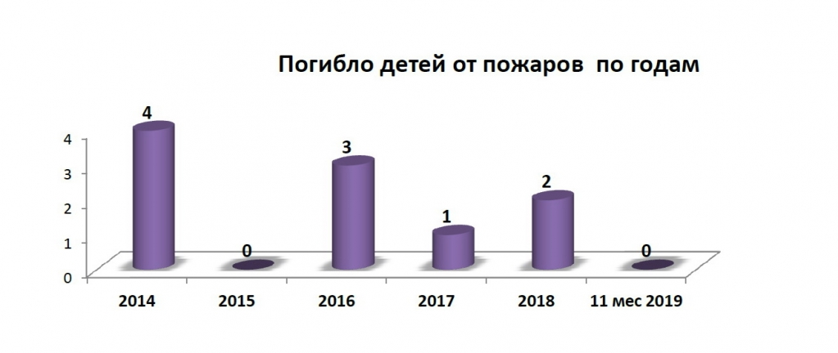
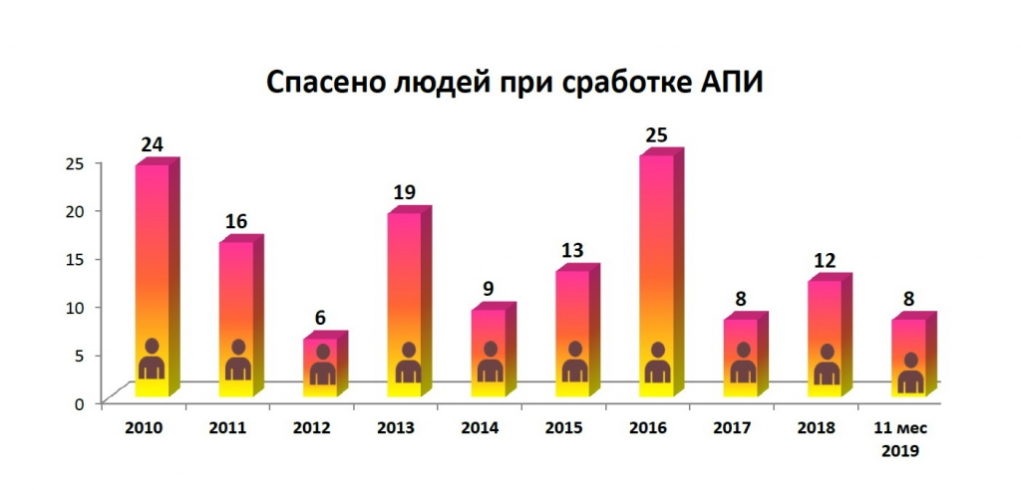
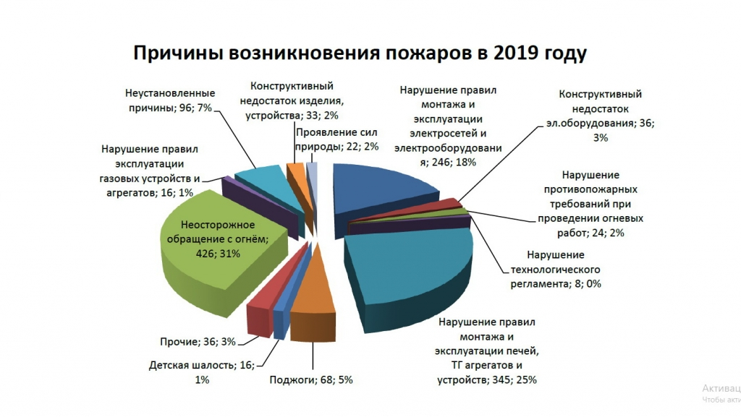

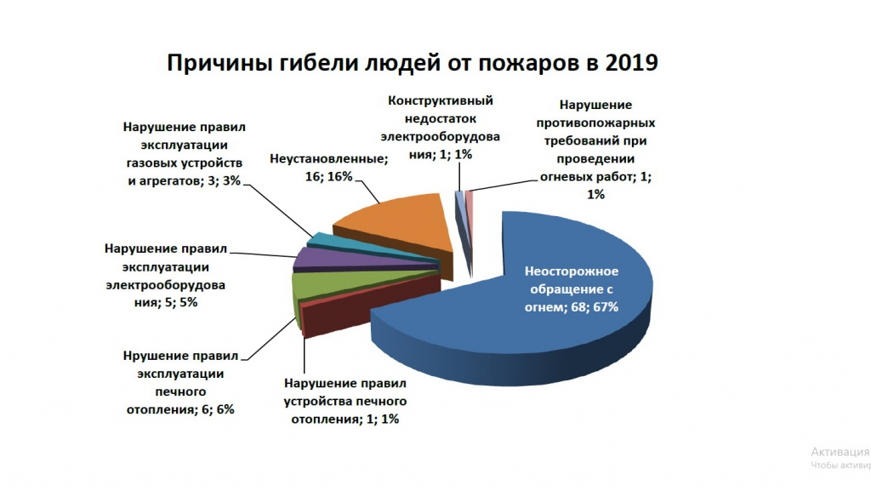
Справка по Минскому району
С начала нынешнего года в домовладениях граждан, проживающих в
Минском районе, произошло свыше
140 пожаров. За такой же период прошлого года – около 100 пожаров. Причиной возгораний стали личная невнимательность граждан, нарушение ими правил пожарной безопасности.

